SCOUT S2

INSTRUKCJA OBSŁUGI

Analogowy i cyfrowy analizator satelitarny
930 - 2150 MHz QPSK

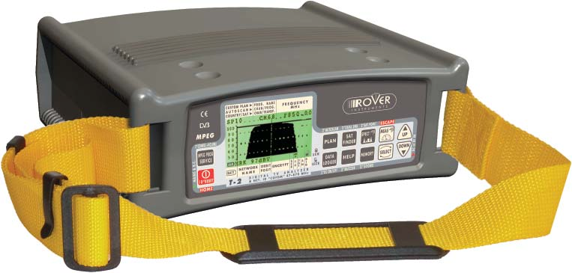



ROVER LABORATORIES S.p.A.
Via Parini 2 – 25019 Sirmione (BS) – WŁOCHY
www.roverinstruments.com

KOD INSTRUKCJI | UG-S2-1.25-BS1.0-PL-1.0
DATA WYDANIA | CZERWIEC 2007



Chcielibyśmy Wam serdecznie podziękować za zakup przyrządu pomiarowego naszej produkcji, który jest obecnie zatwierdzony i codziennie używany przez głównych usługodawców, nadawców oraz przez naprawdę wielu użytkowników na całym świecie.
Podobnie, jak w ich przypadku, także Wam urządzenie to zapewni łatwość użytkowania
i pozwoli na pełen zakres pomiarów.

Nasze codzienne wysiłki skupiają się na ciągłym rozwijaniu najnowocześniejszych przyrządów, zdolnych do spełnienia, a nawet do przekroczenia Waszych oczekiwań oraz wszystkich Waszych potrzeb.

Możemy prowadzić badania i dokonywać nowych udoskonaleń dzień po dniu także dzięki Waszym cennym uwagom i wsparciu.

Mamy nadzieję, że Wasze oczekiwania i potrzeby zostaną w pełni zaspokojone.
Jesteśmy pewni, że z nami będziecie zadowoleni.

Jeszcze raz dziękujemy.


Edoardo Romano
Prezes

SPIS TREŚCI
WIDOK OGÓLNY 6
1 PŁYTA PRZEDNIA I KLAWIATURA 6
2 PŁYTY BOCZNE 7
INSTRUKCJA OBSŁUGI 8
3 WŁĄCZANIE MIERNIKA 8
4 WYŁĄCZANIE MIERNIKA 8
5 KONTROLA STANU NAŁADOWANIA BATERII 8
6 USTAWIANIE MIERNIKA: SERWIS PROGRAMOWY MPEG 9
6.1 USTAWIENIA GŁÓWNE 9
◉ AUTOMATYCZNE WYŁĄCZANIE MIERNIKA (TIMER OFF) 9
◉ JEDNOSTKA MIARY POZIOMU POLA (UNIT) 9
◉ JĘZYK 10
◉ DŹWIĘKI KLAWISZY 10
◉ PODŚWIETLENIE WYŚWIETLACZA (DISP.LIGHT) 10
6.2 USTAWIENIA MIERNIKA 10
◉ USTAWIANIE CZĘSTOTLIWOŚCI LOKALNEGO OSCYLATORA 10
◉ USTAWIANIE DOSTĘPNEJ ILOŚCI POLARYZACJI DLA LNB 1 10
◉ USTAWIANIE DOSTĘPNEJ ILOŚCI POLARYZACJI DLA LNB 2 11
◉ ZARZĄDZANIE LNB LUB WIELOPRZEŁĄCZNIKOWE WSPIERANIE PROTOKOŁU KOMUNIKACYJNEGO SCR: MENU „SAT SCR” 11
○ UŻYTKOWNIK SatSCR: 11
○ CZĘSTOTLIWOŚĆ SatSCR: 11
7 FUNKCJA DC NA WEJŚCIU RF 12
8 USTAWIENIE ANTENY SATELITARNEJ 13
8.1 USTAWIENIE TALERZA ANTENY NA OKREŚLONEGO SATELITĘ Z AUTOMATYCZNĄ IDENTYFIKACJĄ SATELITY (SAT FINDER) 13
8.2 USTAWIENIE ANTENY NA „PODWÓJNE ZASILANIE” 14
◉ PRZYGOTOWANIE DO USTAWIENIA: SWITCH DiSEqC 14
◉ USTAWIANIE ANTENY I POMIARY 14
○ USTAWIANIE SATELITY LNB1 15
○ USTAWIANIE SATELITY LNB2 15
○ USTAWIANIE ANTENY I USTAWIANIE DOKŁADNE 15
8.3 KIEROWANIE I/LUB OBRACANIE TALERZA Z NAPĘDEM SILNIKOWYM (DISEqC MOTOR) 15
◉ MOVE (OBRÓĆ) 16
◉ STORE (ZAPISZ) 16
◉ GOTO (PRZEJDŹ DO) 17
◉ RESET (RESETUJ) 17
8.4 SYGNAŁ POMAGAJĄCY W USTAWIANIU ANTENY: BRZĘCZYK 17
9 STROJENIE SYGNAŁÓW: PLAN 19
9.1 POSZUKIWANIE WSZYSTKICH TRANSPONDERÓW SATELITARNYCH 19
◉ ZMIANA SATELITY 19
◉ ZMIANA TRANSPONDERA 20
◉ RĘCZNA ZMIANA CZĘSTOTLIWOŚCI 20
9.2 RĘCZNE STROJENIE TRANSPONDERA (ZNAJĄC WSZYSTKIE CHARAKTERYSTYCZNE PARAMETRY) 20
9.3 NAWIGACJA PO POJEDYNCZYCH TRANSPONDERACH UJĘTYCH W PLANIE PAMIĘCI DEFINIOWANYM PRZEZ UŻYTKOWNIKA 22
◉ WYBÓR ŻĄDANEGO TRANSPONDERA 23
◉ RĘCZNA MODYFIKACJA CZĘSTOTLIWOŚCI 23
◉ MODYFIKACJA PLANU PAMIĘCI TRANSPONDERÓW DO NAWIGACJI 23
10 DOKONYWANIE POMIARÓW: MEAS 24
10.1 TRANSPONDER ANALOGOWY 24
◉ POMIAR POZIOMU 24
◉ ANALIZA WIDMOWA 24
10.2 TRANSPONDER CYFROWY 24
◉ DOSTROJONY TRANSPONDER ZNAJDUJE SIĘ NA SATELICIE W PAMIĘCI URZĄDZENIA ALBO ZOSTAŁ DOSTROJONY RĘCZNIE 24
◉ TRANSPONDER ZNAJDUJE SIĘ W PLANIE PAMIĘCI TRANSPONDERÓW, ZDEFINIOWANYM PRZEZ UŻYTKOWNIKA 25
○ POMIAR MOCY KANAŁU 26
○ ODSTĘP ZAKŁÓCEŃ, TEST POZIOMU, POMIARY MER I EVM 26
○ POMIARY BER PRZED I PO KOREKCJI VITERBI 27
○ FEC I DANE GŁÓWNE WIĄZKI 27
○ LISTA SERWISOWA BIEŻĄCEJ WIĄZKI 28
○ ANALIZA WIDMOWA 28
11 TRYB ANALIZATORA WIDMOWEGO 29
11.1 ZMIANA TRANSPONDERA 29
11.2 ZMIANA POŁOŻENIA MARKERA (CZĘSTOTLIWOŚĆ) 29
11.3 EDYCJA MAKSYMALNEGO POZIOMU SYGNAŁU 30
11.4 ZMIANA ZAKRESU 30
11.5 WŁĄCZANIE FUNKCJI „MAX HOLD” 30
12 AUTOMATYCZNE ZAPAMIĘTYWANIE POMIARÓW TRANSPONDERÓW (DATA LOGGER) 31
12.1 AUTOMATYCZNE ZAPISYWANIE POMIARÓW TRANSPONDERÓW (AUTO MEAS&STORE) 31
12.2 USUWANIE PLANU PAMIĘCI 32
13 TWORZENIE PLANU PAMIĘCI TRANSPONDERÓW ZDEFINIOWANEGO PRZEZ UŻYTKOWNIKA 33
13.1 RĘCZNE TWORZENIE PLANU PAMIĘCI, ZDEFINIOWANEGO PRZEZ UŻYTKOWNIKA: PAMIĘĆ 33
◉ TWORZENIE CAŁKIEM NOWEGO PLANU PAMIĘCI 33
◉ DODAWANIE NOWEGO TRANSPONDERA DO ISTNIEJĄCEGO PLANU PAMIĘCI 34
13.2 DODAWANIE WYBRANEGO TRANSPONDERA DO ISTNIEJĄCEGO PLANU PAMIĘCI, ZDEFINIOWANEGO PRZEZ UŻYTKOWNIKA 35
13.3 USUWANIE PLANU PAMIĘCI, ZDEFINIOWANEGO PRZEZ UŻYTKOWNIKA 35
◉ USUWANIE PLANU PAMIĘCI, ZDEFINIOWANEGO PRZEZ UŻYTKOWNIKA 35
◉ USUWANIE PLIKU TYPU LOGGER (PLAN PAMIĘCI LOGGER) 36
14 CHARAKTERYSTYKA TECHNICZNA 37
UWAGI NA TEMAT SERWISU I PRZEPISY GWARANCYJNE (W UE I POZA UE) 39
FORMULARZ IDENTYFIKACJI USTERKI 41
KONSERWACJA MIERNIKA 42
POZBYWANIE SIĘ URZĄDZEŃ ELEKTRONICZNYCH 43

WIDOK OGÓLNY
  - PŁYTA PRZEDNIA I KLAWIATURA
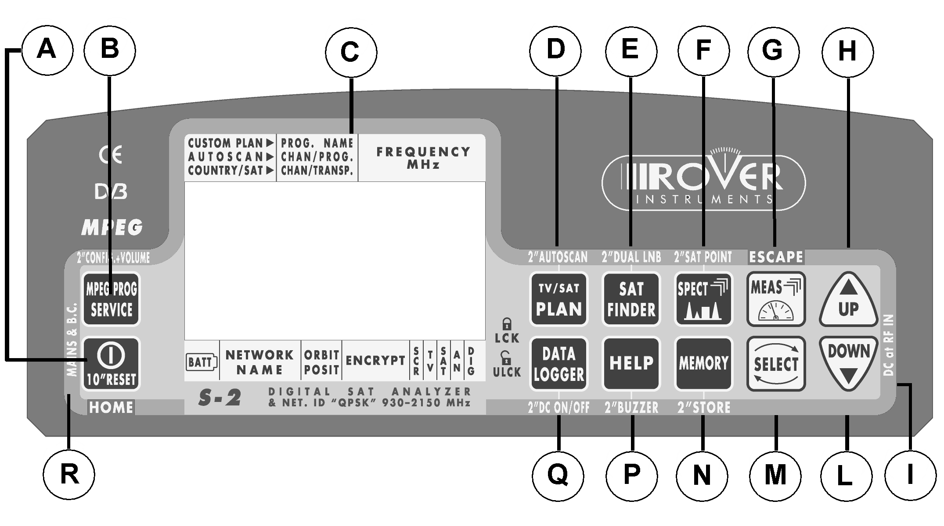
 | Podstawowa funkcja | Funkcja drugorzędna  (wcisnąć i przytrzymać przez 2 s.)
A | Miernik WŁ/WYŁ. | Pomiar poziomu i mocy kanału (wciskać 2 s)  RESET (wcisnąć i przytrzymać 10 s)
B | LISTA SERWISOWA MPEG | Włącza menu konfiguracyjne
C | Wyświetlacz LCD (matryca punktowa)
D | PLAN | AUTOSKANOWANIE
E | SAT FINDER (PRZESZUKIWANIE SATELITÓW) | PODWÓJNE LNB
F | SPECT (WIDMO) | SAT POINT (PUNKT SAT)
G | MEAS (POMIAR)
H | UP (GÓRA) (także klawisz “Enter”)
I | DIODA: Prąd stały przy na wejściu RF
L | DOWN (DÓŁ) (także klawisz “Enter”)
M | SELECT (WYBÓR)
N | MEMORY (PAMIĘĆ) | STORE (WPROW. DO PAMIĘCI)
P | HELP (POMOC) | BUZZER (BRZĘCZYK)
Q | DATA LOGGER | DC (PRĄD STAŁY WŁ./WYŁ.)
R | DIODA: Zewn. źródło zasilania WŁ.

  - PŁYTY BOCZNE

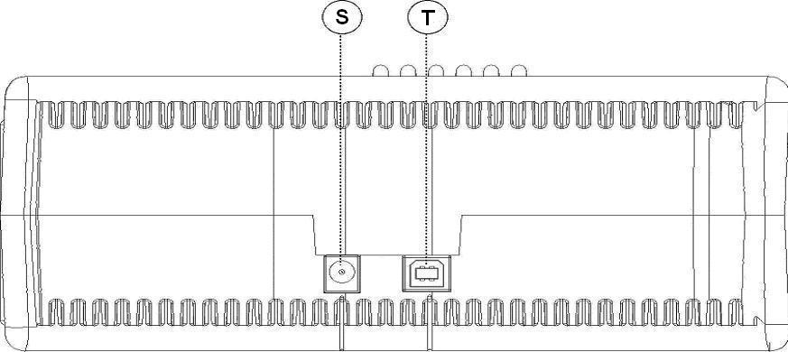

[S] Zasilanie zewnętrzne ~ 12 V prądu przemiennego
[T] Gniazdo USB

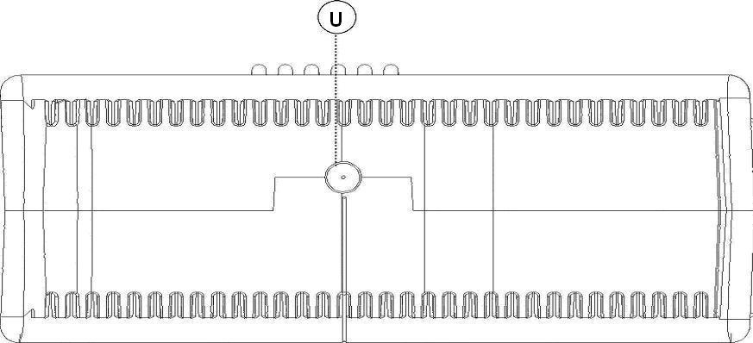

[U] Wejście RF (75 Ω, złącze typu „F”)

INSTRUKCJA OBSŁUGI
  - WŁĄCZANIE MIERNIKA
Wcisnąć i puścić przycisk 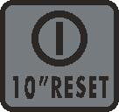 [A].

  - WYŁĄCZANIE MIERNIKA
Wcisnąć i przytrzymać przez 2 sekundy przycisk [A].

  - KONTROLA STANU NAŁADOWANIA BATERII
Gdy miernik jest włączony, to w lewym, dolnym rogu wyświetlacza LCD [B] znajduje się ikona, pokazująca aktualny stan zasilania miernika: z wbudowanego akumulatora lub
z zasilacza zewnętrznego.

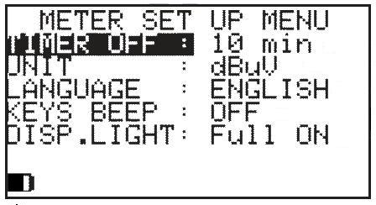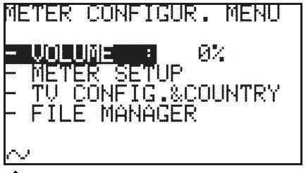
Zasilanie z wbudowanego akumulatora Zewnętrzne zasilanie z sieci

W celu naładowania akumulatora wewnętrznego, należy podłączyć dostarczony
z przyrządem adapter prądu przemiennego lub znajdującą się w zestawie wtyczkę do zapalniczki samochodowej do gniazda [S] (znajdującego się z lewej strony miernika). Gdy miernik jest podłączony do zewnętrznego źródła zasilania, zapala się kontrolka diodowa [R] (na płycie przedniej miernika).

  - USTAWIANIE MIERNIKA: SERWIS PROGRAMOWY MPEG
Wcisnąć i przytrzymać przez 2 s przycisk MPEG PROG SERVICE 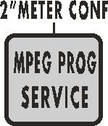 [B].

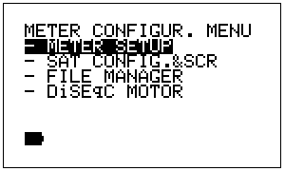
    - USTAWIENIA GŁÓWNE
Wcisnąć kilka razy przycisk SELECT [M], aby zaznaczyć opcję METER SETUP (USTAWIANIE MIERNIKA).
Po wciśnięciu przycisku strzałki w górę, UP[H], nastąpi przejście do głównego menu ustawień.

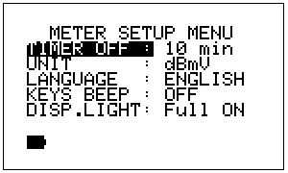
      - AUTOMATYCZNE WYŁĄCZANIE MIERNIKA (TIMER OFF)
Jeśli nie zostanie wciśnięty żaden przycisk, miernik wyłączy się automatycznie po pewnym czasie. Aby ustawić czas automatycznego wyłączania miernika:
Kilkakrotnie wciskając przycisk SELECT [M], zaznaczyć pozycję TIMER OFF.
Klawiszami strzałek UP [H] lub DOWN [L], wybrać jedną z opcji: OFF (miernik zawsze włączony), 5 min (miernik wył. po 5 min), 10 min (miernik wył. po 10 min)
      - JEDNOSTKA MIARY POZIOMU POLA (UNIT)
Wciskając kilkakrotnie przycisk SELECT [M], zaznaczyć opcję UNIT.
Klawiszami strzałek UP [H] lub DOWN [L], wybrać żądaną jednostkę miary: dBm, dBmV (dBmilliwolt) dBuV (dBmikrowolt)
      - JĘZYK
Wciskając kilkakrotnie przycisk SELECT [M], zaznaczyć opcję LANGUAGE.
Klawiszami strzałek UP [H] lub DOWN [L], wybrać żądany język. W pewnych wersjach, dostępny jest tylko język angielski.
      - DŹWIĘKI KLAWISZY
Naciskając kilkakrotnie przycisk SELECT [M], zaznaczyć opcję KEYS BEEP.
Wciskając klawisze strzałek UP [H] lub DOWN [L], wybrać żądany poziom dźwięku: OFF , LOW, MEDIUM lub HIGH (WYŁ., CICHO, ŚREDNIO, GŁOŚNO)
      - PODŚWIETLENIE WYŚWIETLACZA (DISP.LIGHT)
Jeśli żaden klawisz nie zostanie wciśnięty, podświetlenie wyświetlacza wyłączy się po pewnym czasie. Aby ustawić ten czas, należy:
Wciskać przycisk SELECT [M], aż zostanie zaznaczona opcja DISP.LIGHT.
Klawiszami strzałek UP [H] lub DOWN [L], wybrać: FullON (podświetlenie zawsze włączone) lub 30 sec (podświetlenie wyłącza się po 30 s.)
    - USTAWIENIA MIERNIKA
Wciskać kilkakrotnie przycisk SELECT [M], aż zostanie zaznaczona opcja SAT CONFIG.&SCR
Aby wejść do menu konfiguracyjnego, wcisnąć strzałkę do góry, UP [H].
      - USTAWIANIE CZĘSTOTLIWOŚCI LOKALNEGO OSCYLATORA
Wciskać przycisk SELECT [M] i zaznaczyć punkt LOC.OSC.
Przyciskami strzałek UP [H] lub DOWN [L], wybrać opcję STANDARD (sygnał bezpośrednio z anteny, wymagający konwersji w dół) lub 0MHz(IF) (sygnał
o częstotliwości pośredniej, np. pochodzący z LNB).
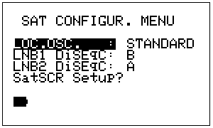

      - USTAWIANIE DOSTĘPNEJ ILOŚCI POLARYZACJI DLA LNB 1
Wciskając kilkakrotnie przycisk SELECT [M], zaznaczyć opcję LNB1 DiSEqC.
Klawiszami strzałek UP [H] lub DOWN [L], ustawić wymaganą ilość polaryzacji dla LNB1 (A = 4 polaryzacje, B = 8 polaryzacji, C = 12 polaryzacji, D = 16 polaryzacji).
      - USTAWIANIE DOSTĘPNEJ ILOŚCI POLARYZACJI DLA LNB 2
Wciskając kilkakrotnie przycisk SELECT [M], zaznaczyć opcję LNB2 DiSEqC.
Klawiszami strzałek UP [H] lub DOWN [L], ustawić wymaganą ilość polaryzacji dla LNB1 (A = 4 polaryzacje, B = 8 polaryzacji, C = 12 polaryzacji, D = 16 polaryzacji).
      - ZARZĄDZANIE LNB LUB WIELOPRZEŁĄCZNIKOWE WSPIERANIE PROTOKOŁU KOMUNIKACYJNEGO SCR: MENU „SAT SCR”
Ta funkcja używana jest do kontrolowania lub sprawdzania jednoprzewodowych instalacji satelitarnych.
Wciskając kilkakrotnie przycisk SELECT [M], zaznaczyć opcję SatSCR Setup?. Aby uzyskać dostęp do tej funkcji, wcisnąć strzałkę do góry, UP [H].

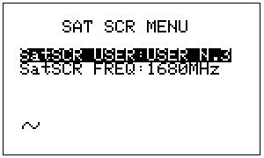
        - UŻYTKOWNIK SatSCR:
Wcisnąć przycisk SELECT [M] i zaznaczyć opcję SatSCR USER. Strzałkami UP [H] lub DOWN [L] ustawić numer identyfikacyjny użytkownika. Pomiar w toku będzie odniesiony do tego użytkownika.
Istnieje możliwość określenia do 8 różnych użytkowników, każdy z inną częstotliwością SCR.
Aby ręcznie ustawić częstotliwość użytkownika, zob. następny punkt CZĘSTOTLIWOŚĆ SatSCR: na stronie 11. Jeśli w polu wybranego użytkownika, pojawi się napis NONE (BRAK), to nie można ręcznie ustawić żadnej częstotliwości.
        - CZĘSTOTLIWOŚĆ SatSCR:
Aby ręcznie ustawić częstotliwość SCR dla danego użytkownika, należy wybrać numer identyfikacyjny tego użytkownika, a następnie wcisnąć przycisk SELECT [M] i zaznaczyć opcję SatSCR FREQ:. Klawiszami strzałek UP [H] lub DOWN [L] ustawić żądaną częstotliwość, w odstępach co 1 MHz. Jeśli w polu wybranego użytkownika, pojawi się napis NONE (BRAK), to nie można ręcznie ustawić żadnej częstotliwości.

  - FUNKCJA DC NA WEJŚCIU RF
Aby włączyć funkcję prąd stały (DC) na wejściu RF, wcisnąć i przytrzymać przez 2 s przycisk DATA LOGGER 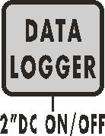 [Q].
Gdy ta funkcja jest włączona, to zapali się także żółta dioda “DC at RF in” [I].

OSTRZEŻENIE: PRZED WŁĄCZENIEM FUNKCJI DC NA WEJŚCIU RF, NALEŻY SPRAWDZIĆ, CZY UKŁAD, DO KTÓREGO PODŁĄCZONY JEST MIERNIK JEST ODPOWIEDNI NA PODANIE PRĄDU STAŁEGO (DC) NA WEJŚCIE RF.

Aby wyłączyć funkcję „Prąd stały na wejściu RF”, dla wyłączenia zasilania zdalnego należy wcisnąć i przytrzymać przez 2 s przycisk DATA LOGGER. Gdy ta funkcja jest wyłączona, gaśnie także żółta dioda „DC at RF in” [I].

  - USTAWIENIE ANTENY SATELITARNEJ
    - USTAWIENIE TALERZA ANTENY NA OKREŚLONEGO SATELITĘ Z AUTOMATYCZNĄ IDENTYFIKACJĄ SATELITY (SAT FINDER)
Miernik może pomagać przy ustawianiu talerza anteny satelitarnej na określonego satelitę. Wystarczy zamontować i z grubsza ustawić talerz na wybranego satelitę. Miernik wykryje, czy antena jest rzeczywiście wycelowana na wybranego satelitę przez poszukanie (maksymalnie) trzech, zdefiniowanych przez użytkownika, transponderów odniesienia w zakresie wszystkich, odbieranych sygnałów satelitów,
a następnie pomoże w dokładnym ustawieniu talerza anteny.

Aby z grubsza ustawić talerz na określonego satelitę, należy postępować następująco:
Wybrać żądanego satelitę (zob. rozdz. 9, STROJENIE SYGNAŁU: PLAN, na str. 19 oraz, szczegółowo, punkt 9.1, POSZUKIWANIE WSZYSTKICH TRANSPONDERÓW SATELITARNYCH, na str. 19) lub grupę transponderów, w której znajduje się jeden lub kilka transponderów dostępnych na wybranym satelicie (zob. rozdz. 9 STROJENIE SYGNAŁU: PLAN, na str. 19 oraz, szczegółowo, pkt 9.3 NAWIGACJA NA POJEDYNCZE TRANSPONDERY Z WYKORZYSTANIEM OKREŚLONEGO PRZEZ UŻYTKOWNIKA PLANU PAMIĘCI, na str. 23).
Po wciśnięciu przycisku SAT FINDER  [E], pojawi się poniższy ekran (w tym wypadku, odniesieniem jest satelita EUTELSAT 7°):

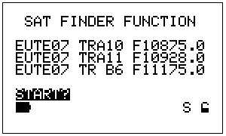

Jeśli wyświetlane transpondery nie pasują do właściwych, należy, wciskając przycisk SELECT [M], zaznaczyć nazwę transpondera do zmodyfikowania, a następnie wybrać żądany transponder, wciskając przycisk strzałki UP [H] lub DOWN [L].
Jeśli chcemy wskazać mniej, niż trzy transpondery odniesienia, wystarczy ustawić jeden lub dwa, wg wyboru, a w nieużywanym polu (polach) ustawić transponder odniesienia, ustawiony jako pierwszy.
Po ustawieniu odpowiedniego transpondera (-ów), wcisnąć przycisk SELECT [M]
i zaznaczyć opcję START? oraz wcisnąć strzałkę do góry UP [H], aby włączyć funkcję poszukiwania satelity SAT FINDER (automatyczna identyfikacja satelitów).
W czasie identyfikowania, napis START zostanie zastąpiony przez SATLOOKING,
a obracający się pasek będzie wyświetlany jako wskaźnik postępu.

Po prawidłowym znalezieniu satelity, włączy się brzęczyk (zob. pkt 8.4 DŹWIĘK WSPOMAGAJĄCY USTAWIENIE ANTENY: BRZĘCZYK na stronie 18). Ne ekranie będą wyświetlane: wartość odstępu do zakłóceń (Noise Margin) (wyświetlana także na pasku poziomu z wartością szczytową) oraz wyniki próby poziomu (Quality Test):

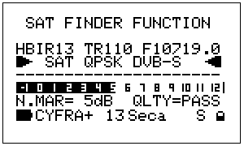

Przy pomocy dźwięku brzęczyka oraz zwiększając długość paska, należy przejść do dokładnego ustawienia anteny.
Aby dokładnie ustawić antenę na dwóch polaryzacjach („cross-pol”), należy wcisnąć
i zwolnić przycisk MEAS [G]. Aktualnie namierzany transponder zostanie zaznaczony (polaryzacja „A”). Używając klawiszy strzałek UP [H] i DOWN [L], wybrać transponder z inną polaryzacją (polaryzacją „B") i po prostu powtórzyć dokładne ustawianie anteny na tym ostatnim transponderze.
W celu potwierdzenia ustawienia, wystarczy tylko sprawdzić, czy transponder
o polaryzacji „A" jest odbierany prawidłowo.
    - USTAWIENIE ANTENY NA „PODWÓJNE ZASILANIE”
Miernik pozwala na ustawienie anten satelitarnych Dual LNB, poprzez wykonanie jednoczesnych pomiarów na obu LNB, bez potrzeby ciągłego przełączania między przewodami RF i ustawiania różnych częstotliwości.

      - PRZYGOTOWANIE DO USTAWIENIA: SWITCH DiSEqC
Do miernika należy podłączyć oba przewody z dwóch LNB poprzez przełącznik DiSEqC; przełącznik jest dostarczany wraz z miernikiem.
      - USTAWIANIE ANTENY I POMIARY
Wcisnąć i przytrzymać przez 2 s przycisk SAT FINDER 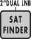 [E], a pojawi się następujący ekran:

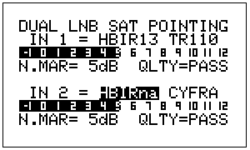

        - USTAWIANIE SATELITY LNB1
Na ekranie będzie już zaznaczony satelita (pokazana będzie nazwa satelity) albo plan pamięci transponderów (wyświetlane będzie słowo PLAN…) dla ustawienia LNB1. Wciskając strzałkę UP [H] lub DOWN [L], wybrać żądanego satelitę lub plan pamięci transponderów.
Następnie, jeden raz wcisnąć przycisk SELECT [M]. Zaznaczone zostanie pole, oznaczające transponder, używany do ustawienia LNB1.
        - USTAWIANIE SATELITY LNB2
Na ekranie będzie już zaznaczony satelita (pokazana będzie nazwa satelity) albo plan pamięci transponderów (wyświetlane będzie słowo PLAN…) dla ustawienia LNB2. Wciskając strzałkę UP [H] lub DOWN [L], wybrać żądanego satelitę lub plan pamięci transponderów.
Następnie, jeden raz wcisnąć przycisk SELECT [M]. Zaznaczone zostanie pole, oznaczające transponder, używany do ustawienia LNB1.
        - USTAWIANIE ANTENY I USTAWIANIE DOKŁADNE
Po wybraniu LNB1 i LNB2, ekran pokaże odstęp do zakłóceń (Noise Margin) oraz próbę poziomu sygnału (Quality Test) (FAIL, MARGIN, PASS [NIE PRZESZEDŁ, MARGINES, PRZESZEDŁ]) dla każdego LNB. Dwa paski poziomu pokazują rzeczywistą wartość odstępu zakłóceń dla każdego LNB, wraz z pamięcią wartości szczytowej. Antenę należy ustawić dokładnie tak, aby uzyskać jednocześnie minimalny odstęp zakłóceń na obu LNB.
Dla ułatwienia tego ustawiania, w trakcie tej czynności, każdy pasek pokazuje także maksymalną wartość odstępu do zakłóceń odpowiadającego LNB.
Stosownie do warunków odbierania sygnału, odstęp zakłóceń może nie osiągać wartości minimalnej dla obu LNB. W takim przypadku należy ustawić talerz anteny na jak najlepszą wartość – jednocześnie – obu sygnałów.

Wyjście z tej funkcji następuje po wciśnięciu przycisku MEAS [G].

    - KIEROWANIE I/LUB OBRACANIE TALERZA Z NAPĘDEM SILNIKOWYM (DISEqC MOTOR)
Wybrać satelitę (zob. rozdz. 9 STROJENIE SYGNAŁÓW: PLAN oraz 9.1 POSZUKIWANIE WSZYSTKICH TRANSPONDERÓW SATELITARNYCH na str.19) lub transponder odniesienia (zob. rozdz. 9 STROJENIE SYGNAŁÓW: PLAN oraz 9.2 RĘCZNE STROJENIE TRANSPONDERA (ZNAJĄC WSZYSTKIE CHARAKTERYSTYCZNE PARAMETRY) na str. 21) dla satelity, w celu nastawienia na niego anteny.
- Wcisnąć i przytrzymać przez 2 s przycisk MPEG PROG SERVICE [B].
- Wcisnąć przycisk SELECT [M] i zaznaczyć DiSEqC MOTOR
- Wcisnąć strzałkę do góry, UP [H], aby wyświetlić następujący ekran:

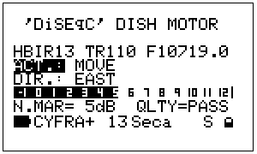

Trzeci wiersz od góry tego ekranu pokazuje (od lewej do prawej): nazwę wybranego satelity (lub plan pamięci transponderów), wybrany transponder i odpowiadającą mu wartość częstotliwości.
Dolne wiersze ekranu pokazują (od dołu do góry, z lewej na prawą): nazwę wybranej wiązki, używany system szyfrowania, wartość odstępu zakłóceń (wyświetlaną także na pasku poziomu ze szczytową wartością pamięci) i wynik próby poziomu sygnału.
Podświetlona jest także pozycja ACT.:, oznaczająca polecenie, jakie zostanie wysłane do anteny.
Wciskając przyciski strzałek UP [H] lub DOWN [L] można wybrać jedno z czterech dostępnych poleceń:
      - MOVE (OBRÓĆ)
To polecenie obraca antenę w kierunku, określonym w pozycji DIR (kierunek) (EAST [WSCHÓD] lub WEST [ZACHÓD]).
Wybrać kierunek ruchu, wciskając przycisk SELECT [M]: zaznaczyć DIR:,
a następnie, strzałkami UP [H] lub DOWN [L], wybrać żądany kierunek (EAST, WEST).
Zmierzone wartości, wyświetlane przez miernik przed identyfikatorem satelity lub transpondera (w trakcie obrotu anteny) należy pominąć.
      - STORE (ZAPISZ)
To polecenie pozwala na zapisanie w pamięci aktualnego położenia silnika.
W pamięci miernika można zapisać do 99 różnych położeń anteny (POS.: 1 do 99).
Wciskając przycisk SELECT [M] zaznaczyć opcję POS.:., a następnie, za pomocą strzałek UP [H] lub DOWN [L], wybrać miejsce w pamięci, do którego zostanie zapisane aktualne położenie anteny.
Następnie wcisnąć przycisk SELECT [M], zaznaczyć pozycję STORE?. (ZAPISAĆ?) i zatwierdzić strzałką do góry, UP [H].
      - GOTO (PRZEJDŹ DO)
To polecenie wybiera jedno z 99 położeń anteny, zapisanych w pamięci.
Wciskając przycisk SELECT [M], zaznaczyć opcję POS.: i wpisać żądane położenie z pamięci, wciskając przyciski strzałek UP [H] lub DOWN [L].
Następnie, wciskając klawisz SELECT [M], zaznaczyć pozycję APPLY? (ZAŻĄDAĆ?) i na końcu wcisnąć strzałkę do góry UP [H], aby wysłać polecenie do anteny.
      - RESET (RESETUJ)
W przypadku, gdy pewne strefy niedostępne (sektory zakazane) zostały zaprogramowane w danym układzie anteny z napędem, to polecenie usuwa wszelkie poprzednio ustawione ograniczenia.
Wciskając przycisk SELECT [M], zaznaczyć pozycję APPLY? (ZAŻĄDAĆ?),
a następnie wcisnąć strzałkę do góry UP [H]. aby wysłać polecenie resetowania.
    - SYGNAŁ POMAGAJĄCY W USTAWIANIU ANTENY: BRZĘCZYK
Wcisnąć i przytrzymać przez 2 sekundy przycisk HELP  [P].
Rozlegnie się sygnał dźwiękowy, którego cykl pracy jest proporcjonalny do odstępu zakłóceń sygnału. Jest to funkcja pomagająca w ustawianiu anteny; jeśli multipleksowe DVB zostanie prawidłowo odnalezione (satelita znaleziony), to miernik włączy brzęczyk, a jednocześnie na ekranie zostanie wyświetlone:

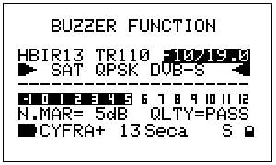

W drugim wierszu ekranu widać (z lewej do prawej): wybranego satelitę lub wybrany plan pamięci transponderów, aktualnie dostrojony transponder oraz używaną częstotliwość (na ciemnym tle). Wartość częstotliwości można zmieniać klawiszami strzałek UP [H] lub DOWN [L].
Dwa dolne wiersze pokazują pomiar odstępu od zakłóceń (także na pasku poziomu
z funkcją pamięci wartości szczytowej) oraz wynik testu poziomu sygnału.
Aby wyjść z tej funkcji, należy wcisnąć dowolny przycisk.
OSTRZEŻENIE: FUNKCJA BRZĘCZYKA DZIAŁA TYLKO Z SYGNAŁAMI CYFROWYMI

  - STROJENIE SYGNAŁÓW: PLAN
Podłączyć przewód sygnałowy do gniazdka F [U] miernika.
Wcisnąć i puścić przycisk PLAN  [D].

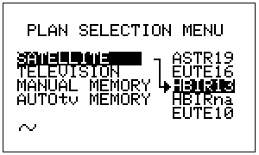
    - POSZUKIWANIE WSZYSTKICH TRANSPONDERÓW SATELITARNYCH
Wciskając przycisk SELECT [M], zaznaczyć opcję SATELLITE.
Powinna zostać zaznaczona nazwa żądanego satelity. Jeśli nie, wybrać żądanego satelitę, wciskając odpowiednią ilość razy przyciski strzałek, UP [H] lub DOWN [L].
Wcisnąć przycisk MEAS  [G].

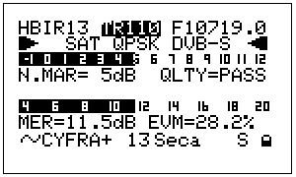

W pierwszym wierszu ekranu pokaże się nazwa wybranego satelity, wybranego transpondera oraz jego częstotliwość.

      - ZMIANA SATELITY
Satelitę można zmienić tylko z ekranu menu wyboru planu, PLAN SELECTION MENU. Do tego ekranu można wejść wciskając i puszczając przycisk PLAN [D]. Wybrać można tylko spośród satelitów, zapisanych w pamięci.
      - ZMIANA TRANSPONDERA
Zaznaczyć numer transpondera, wciskając odpowiednią ilość razy przycisk SELECT [M]. Aby wybrać żądany transponder, wciskać kolejno przyciski strzałek UP [H] lub DOWN [L], co powoduje przejście do następnego lub poprzedniego transpondera. Aby szybko przejść do wybranego transpondera, wystarczy wcisnąć i przytrzymać przycisk strzałki UP[H] lub DOWN [L].
      - RĘCZNA ZMIANA CZĘSTOTLIWOŚCI
W razie potrzeby ręcznej zmiany częstotliwości, należy zaznaczyć pole częstotliwości rzeczywistej, wciskając odpowiednią ilość razy przycisk SELECT [M],
a następnie klawiszami strzałek UP [H] lub DOWN [L] zmodyfikować częstotliwość. Każde wciśnięcie strzałki zmienia częstotliwość o 0,1 MHz. Aby szybko dojść do żądanej częstotliwości, wystarczy wcisnąć i przytrzymać przycisk strzałki UP[H] lub DOWN [L].
    - RĘCZNE STROJENIE TRANSPONDERA (ZNAJĄC WSZYSTKIE CHARAKTERYSTYCZNE PARAMETRY)
OBOWIĄZKOWO NALEŻY ZNAĆ WSZYSTKIE PARAMETRY CHARAKTERYSTYCZNE.
Wybrać indywidualny plan pamięci transponderów (zob. rozdz. 13 TWORZENIE PLANU PAMIĘCI TRANSPONDERÓW ZDEFINIOWANEGO PRZEZ UŻYTKOWNIKA na str. 34).
Z dowolnego ekranu, wciskając kolejno przycisk MEAS [G], wyświetlić ekran pomiaru poziomu (w przypadku strojenia sygnału analogowego) albo ekran pomiaru mocy kanału (przy strojeniu sygnału cyfrowego).

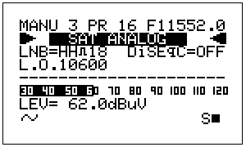

Wciskając odpowiednią ilość razy przycisk SELECT [M], zaznaczyć w drugim wierszu ekranu rodzaj dostrajanego sygnału.
OSTRZEŻENIE: CZĘSTOTLIWOŚĆ NALEŻY MODYFIKOWAĆ NA KOŃCU!
Kolejno wciskając przyciski strzałek UP [H] i DOWN [L], wyświetlić rodzaj strojonego sygnału (SAT ANALOG, SAT QPSK DVB-S, SAT QPSK DSS).
ABY ZAKOŃCZYĆ TĘ CZYNNOŚĆ TRZEBA BĘDZIE BYĆ MOŻE POWRÓCIĆ DO EKRANU „POMIAR POZIOMU/MOCY”, WCISKAJĄC KILKAKROTNIE PRZYCISK MEAS [G].
RODZAJU SYGNAŁU NIE MOŻNA MODYFIKOWAĆ Z INNYCH EKRANÓW.
Kolejno wciskać przycisk SELECT [M], do zaznaczenia LNB.
W celu modyfikacji polaryzacji oraz pasma dolnego/górnego, kolejno wciskać przyciski strzałek UP [H] i DOWN [L], aby uzyskać żądane wartości.

Wcisnąć jeden raz przycisk SELECT [M], aby zaznaczyć DiSEqC, a następnie ustawić żądaną wartość przyciskami strzałek UP [H] lub DOWN [L].

Wcisnąć jeden raz przycisk SELECT [M], aby zaznaczyć L.O., a następnie ustawić żądaną wartość przyciskami strzałek UP [H] lub DOWN [L]. Aby szybko dotrzeć do żądanej częstotliwości, wystarczy wcisnąć i przytrzymać przycisk strzałki UP[H] lub DOWN [L].

Wcisnąć jeden raz przycisk SELECT [M], aby zaznaczyć S.R. (Symbol Rate – prędkość przesyłu danych cyfrowych), a następnie ustawić żądaną wartość klawiszami strzałek UP [H] lub DOWN [L]. Aby szybko zmieniać parametr Symbol Rate na żądaną wartość, wystarczy wcisnąć i przytrzymać przycisk strzałki UP[H] lub DOWN [L].

Wciskając przycisk SELECT [M], by zaznaczyć, a następnie za pomocą przycisków strzałek UP [H] lub DOWN [L] ustawić żądaną wartość. Aby szybko ustawić żądaną częstotliwość, wystarczy wcisnąć i przytrzymać strzałkę UP[H] lub DOWN [L].

Automatyczne strojenie wybranego transpondera rozpoczyna się po wciśnięciu przycisku HELP [P]. W trakcie tej operacji, wyświetlany będzie następujący ekran:

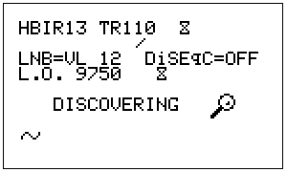

Po jej zakończeniu, pojawi się ekran:

    - NAWIGACJA PO POJEDYNCZYCH TRANSPONDERACH UJĘTYCH W PLANIE PAMIĘCI DEFINIOWANYM PRZEZ UŻYTKOWNIKA
Informacje na temat tworzenia planu pamięci transponderów znajdują się w rozdziale 13 TWORZENIE PLANU PAMIĘCI TRANSPONDERÓW ZDEFINIOWANEGO PRZEZ UŻYTKOWNIKA na stronie 34. Plan pamięci transponderów może zawierać transpondery powiązane z różnymi satelitami.
Wciskając przycisk SELECT [M], zaznaczyć opcję MANUAL MEMORY (PAMIĘĆ RĘCZNA).
Klawiszami strzałek UP [H] lub DOWN [L], wybrać żądany plan pamięci transponderów (Transponder Memory Plan).
Wcisnąć przycisk MEAS [G].

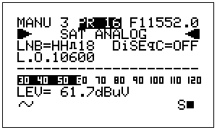

Pierwszy wiersz ekranu pokazuje wybrany plan pamięci transponderów (MANU), numer identyfikacyjny bieżącego transpondera oraz jego częstotliwość.
      - WYBÓR ŻĄDANEGO TRANSPONDERA
Zaznaczyć numer identyfikacyjny transpondera, wciskając przycisk SELECT [M]. Następnie, strzałkami UP [H] i DOWN [L] zmienić transponder, przełączając się do następnego lub poprzedniego transpondera. Po każdym naciśnięciu następuje przejście do następnego lub poprzedniego transpondera. Aby szybko przełączać transpondery, należy wcisnąć i przytrzymać klawisz strzałki UP[H] lub DOWN [L], do osiągnięcia wybranego transpondera.
WYBIERAĆ MOŻNA TYLKO SPOŚRÓD TRANSPONDERÓW Z BIEŻĄCEGO PLANU PAMIĘCI TRANSPONDERÓW.
      - RĘCZNA MODYFIKACJA CZĘSTOTLIWOŚCI
W razie potrzeby można ręcznie zmodyfikować dostrojoną częstotliwość, kolejno wciskając przycisk SELECT [M], aby zaznaczyć częstotliwość rzeczywistą. Następnie przyciskami strzałek UP [H] lub DOWN [L], zmodyfikować częstotliwość. Każde wciśnięcie przycisku zmienia częstotliwość o 0,1 MHz. Aby szybko dotrzeć do wymaganej częstotliwości, wystarczy wcisnąć i przytrzymać przycisk strzałki UP[H] lub DOWN [L].
      - MODYFIKACJA PLANU PAMIĘCI TRANSPONDERÓW DO NAWIGACJI
Plan pamięci transponderów można zmienić tylko z ekranu głównego; aby do niego przejść, należy wcisnąć przycisk PLAN [D] i wybrać opcję MANUAL MEMORY (PAMIĘĆ RĘCZNA).
OSTRZEŻENIE: Po pokazaniu wszystkich, zdefiniowanych przez użytkownika grup transponderów, miernik pokaże kolejno grupy transponderów zapisane
w pamięci, powiązanych z określonymi satelitami, zgodnie z opisem w punkcie 9.1 POSZUKIWANIE WSZYSTKICH TRANSPONDERÓW SATELITARNYCH na stronie 20
  - DOKONYWANIE POMIARÓW: MEAS
Aby dostroić się do wybranego transpondera, należy wcisnąć przycisk MEAS [G] (zob. rozdział 9 STROJENIE SYGNAŁÓW: PLAN na str. 19).
    - TRANSPONDER ANALOGOWY
W drugim wierszu wyświetlacza pojawi się napis SAT ANALOG.
W kolejnych wierszach, pojawią się następujące informacje:
- Pasmo górne/dolne i polaryzacja (trzeci wiersz, po lewej stronie)
- Stan DiSEqC (trzeci wiersz, po prawej stronie)
- Częstotliwość oscylatora lokalnego (po lewej stronie w czwartym wierszu)
W prawym, dolnym rogu pojawi się litera “S”, pokrywająca się z oznaczeniem „SAT” na mierniku; pojawi się także czarny kwadrat, pokrywający się z oznaczeniem “AN” na mierniku.

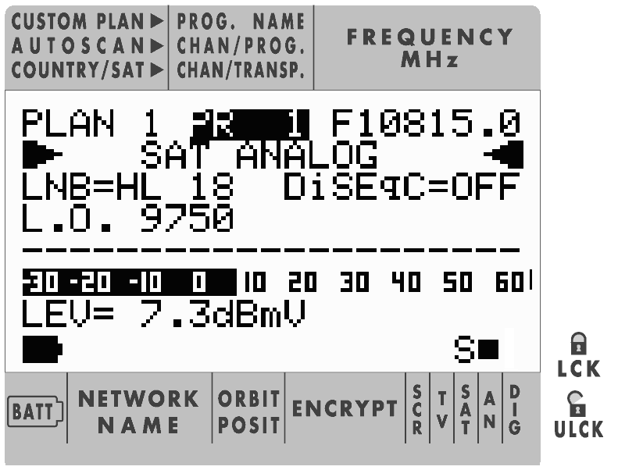
      - POMIAR POZIOMU
W dolnej części wyświetlacza widać poziom odbieranego sygnału oraz odpowiednią jednostkę miary. W tym pasku pokazywana będzie wartość szczytowa, uzyskana w trakcie pomiaru.
      - ANALIZA WIDMOWA
Zob. rozdział 11 TRYB ANALIZATORA WIDMOWEGO na str. 29.

    - TRANSPONDER CYFROWY
      - DOSTROJONY TRANSPONDER ZNAJDUJE SIĘ NA SATELICIE W PAMIĘCI URZĄDZENIA ALBO ZOSTAŁ DOSTROJONY RĘCZNIE
Wyświetlany będzie następujący ekran:

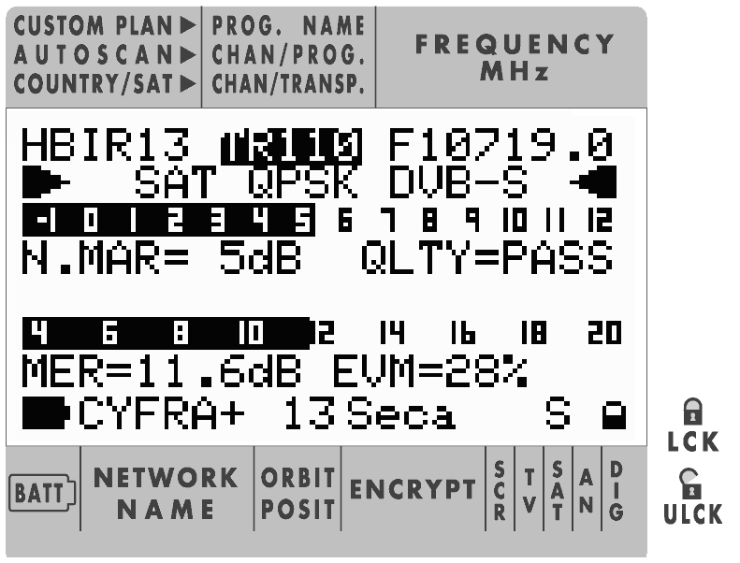

W drugim wierszu wyświetlacza pojawi się SAT QPSK DVB-S lub SAT QPSK DSS.
W wierszach poniżej, pojawią się odpowiednie informacje o sieci, w kolejności:
- Nazwa wiązki: pojawi się po kilku sekundach i tylko wtedy, gdy jakość sygnału jest odpowiednia;
- Pozycja orbitalna odbieranego satelity;
- Szyfrowanie używane przez sieć, jeśli przynajmniej jeden program sieci jest kodowany; pojawi się po kilku sekundach i tylko wtedy, gdy jakość sygnału jest odpowiednia;
- “S”, pokrywające się z oznaczeniem „SAT” na mierniku;
- Kłódka, pokrywająca się z oznaczeniem „DIG” na mierniku; będzie zamknięta, jeśli sygnał został prawidłowo zakodowany; jeśli nie, będzie otwarta.
Kolejno wciskać przycisk MEAS [G], aby wyświetlić następujący ekran:

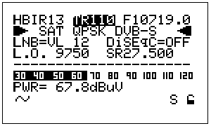

Można dokonać pomiarów zgodnie z poniższym punktem POMIARY MOCY KANAŁU.
      - TRANSPONDER ZNAJDUJE SIĘ W PLANIE PAMIĘCI TRANSPONDERÓW, ZDEFINIOWANYM PRZEZ UŻYTKOWNIKA
Pojawi się następujący ekran:

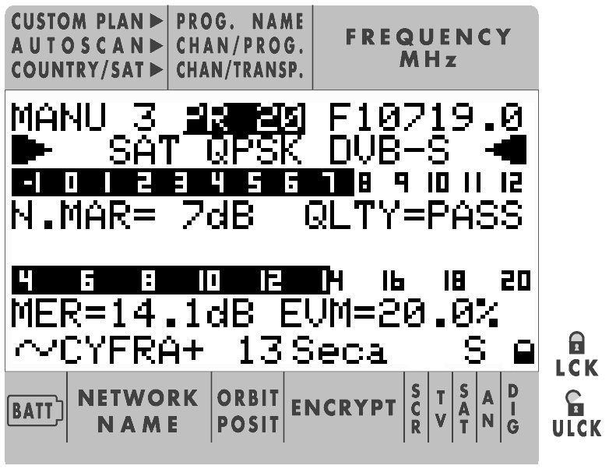

W drugim wierszu ekranu będzie wyświetlane SAT QPSK DVB-S lub SAT QPSK DSS.
W następnych wierszach, pojawią się następujące informacje:
- Pasmo górne/dolne i polaryzacja (po lewej stronie trzeciego wiersza);
- Stan DiSEqC (po prawej stronie trzeciego wiersza);
- Częstotliwość oscylatora lokalnego (czwarty wiersz, po lewej stronie);
- Symbol Rate (prędkość przesyłu) (czwarty wiersz, po prawej);
W prawym, dolnym rogu litera “S” będzie pokrywać się z oznaczeniem „SAT” na mierniku, a otwarta kłódka będzie odpowiadać oznaczeniu „DIG”.
PODCZAS WYŚWIETLANIA TEGO EKRANU, KŁÓDKA BĘDZIE ZAWSZE OTWARTA, NAWET, JEŚLI SYGNAŁ JEST PRAWIDŁOWO KODOWANY.
        - POMIAR MOCY KANAŁU
Dolna część powyższego ekranu pokazuje moc kanału oraz odpowiednią jednostkę miary. Widać tam też pasek poziomu, pokazujący rzeczywiście zmierzoną wartość (jako czarny pasek) oraz wartość szczytową (jako kreski pionowe).
        - ODSTĘP ZAKŁÓCEŃ, TEST POZIOMU, POMIARY MER I EVM
Aby przejść z ekranu pomiaru mocy kanału do ekranu pomiaru odstępu od zakłóceń, należy jeden raz wcisnąć przycisk MEAS [G].
Jeśli kanały są prawidłowo kodowane, to miernik pokaże pomiary odstępu od zakłóceń (N.MAR), testu poziomu sygnału (QLTY), MER (Modulation Terror Ratio) oraz EVM (Terror Vector Magnitude)
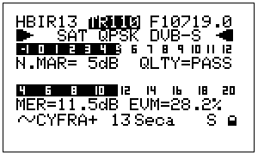

Pomiary odstępu od zakłóceń i MER będą także pokazywane na pasku poziomu, wraz z pamięcią wartości szczytowej.
W dolnym wierszu będą także przedstawiane informacje o danej sieci:
- Nazwa wiązki: pojawi się po kilku sekundach i tylko wtedy, gdy poziom sygnału jest odpowiedni;
- Pozycja orbitalna odbieranego satelity;
- Szyfrowanie, stosowane przez sieć, jeśli przynajmniej jeden z programów sieci jest szyfrowany: pojawi się po kilku sekundach i tylko wtedy, gdy poziom sygnału jest odpowiedni;
- “S”, pokrywające się z oznaczeniem „SAT” na mierniku;
- Kłódka, pokrywająca się z oznaczeniem „DIG” na mierniku; jeśli jest zamknięta, sygnał został prawidłowo zakodowany; jeśli nie, kłódka będzie otwarta.
        - POMIARY BER PRZED I PO KOREKCJI
Aby przełączyć się z poprzedniego ekranu na ekran pomiaru BER, należy jeden raz wcisnąć przycisk MEAS [G]. Pojawi się pomiar BER przed (bBER i PreBER) oraz po (aBER i PosBER).

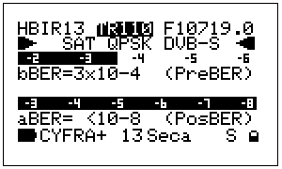

Pomiary pojawią się także w postaci pasków poziomu, z pamięcią wartości szczytowej.
        - FEC I DANE GŁÓWNE WIĄZKI
Przejście od poprzedniego ekranu do ekranu FEC następuje po jednokrotnym wciśnięciu przycisku MEAS [G]. Wyświetlona zostanie wartość FEC.
Następujące wartości zostaną wyświetlone tylko wówczas, gdy w wiązce znajdują się odpowiednie wartości:
- Nazwa sieci (NETW. NAME)
- Nazwa wiązki (BOUQ. NAME)
- Data, zapamiętana w wiązce.
Jeśli którejś z tych informacji będzie brakować, to odpowiednie pole pozostanie puste.

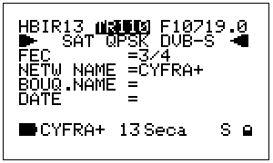

Kanał jest prawidłowo kodowany tylko, jeśli kłódka w prawym, dolnym rogu ekranu jest zamknięta. Jednak powyższych informacji może brakować.
Cztery wymienione ekrany będą się pokazywać kolejno, po kolejnym wciskaniu przycisku MEAS [G].
Do ekranu mocy kanału można przejść bezpośrednio z dowolnego ekranu, wciskając jeden raz przycisk ON [A].
        - LISTA SERWISOWA BIEŻĄCEJ WIĄZKI
Po wciśnięciu MPEG PROG SERVICE  [B], pokaże się wykaz programów, znajdujących się w wiązce, odpowiadający numer PID obrazu (Vpid)
i numer PID dźwięku (Apid) oraz wskaźnik szyfrowania (N = nieszyfrowany Y= szyfrowany).
Wszystkie te informacje mogą się pojawić z 10-sekundowym opóźnieniem.
Po wykazie można się poruszać za pomocą klawiszy strzałek UP [H] lub DOWN [L].
Pokazanych może zostać do 64 programów.
Powrót do poprzedniego ekranu następuje po wciśnięciu przycisku MEAS [G].
        - ANALIZA WIDMOWA
Zob. rozdział 11 TRYB ANALIZATORA WIDMOWEGO na stronie 29.
  - TRYB ANALIZATORA WIDMOWEGO
Wcisnąć przycisk SPECT  [F].
Na wyświetlaczu pojawi się widmo odbieranego sygnału.
W dolnym wierszu ekranu, obok wskaźnika MRK, wyświetlana będzie wartość pola/mocy, odpowiadająca położeniu markera.

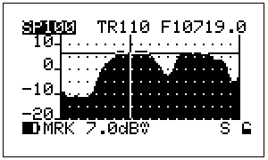

    - ZMIANA TRANSPONDERA
Wcisnąć przycisk SELECT [M], aby zaznaczyć wybrany transponder. Klawiszami strzałek UP [H] lub DOWN [L] można zmienić transponder.
OSTRZEŻENIE: Wyświetlane będą tylko kanały z grupy kanałów, wybranych do strojenia i pomiarów. Zmiana wybranej grupy, zob. rozdział 9 STROJENIE SYGNAŁU: PLAN na str. 19.
    - ZMIANA POŁOŻENIA MARKERA (CZĘSTOTLIWOŚĆ)
Wcisnąć przycisk SELECT [M], aby zaznaczyć pole częstotliwości i zmienić położenie markera za pomocą przycisku strzałki UP [H] lub DOWN [L]. Częstotliwość w danym położeniu markera pokazywana jest na wyświetlaczu. Wartość poziomu, odpowiadającego położeniu markera pokazywana jest w lewym, dolnym rogu ekranu, po oznaczeniu MRK.
Przy ustawianiu talerza anteny, ekran widma może pokazywać wzór transpondera nieznanego satelity. W takim przypadku, można dostroić odpowiadający mu sygnał, wciskając przycisk HELP [P] (Postępować zgodnie z opisem w punkcie 9.2 RĘCZNE STROJENIE TRANSPONDERA (ZNAJĄC WSZYSTKIE CHARAKTERYSTYCZNE PARAMETRY) na stronie 20).

    - EDYCJA MAKSYMALNEGO POZIOMU SYGNAŁU
Wcisnąć przycisk SELECT [M], aby zaznaczyć wartość maksymalną na osi “y”. Tę wartość można zmienić, wciskając przycisk strzałki UP [H] lub DOWN [L].
    - ZMIANA ZAKRESU
Wcisnąć przycisk SELECT [M], aby wybrać rzeczywistą wartość zakresu (SP…). Tę wartość można zmieniać przyciskami strzałek UP [H] lub DOWN [L].
Ustawić można tylko wstępnie określone wartości (od 50 MHz do PEŁNEGO [FULL]).
    - WŁĄCZANIE FUNKCJI „MAX HOLD”
Ponownie wcisnąć przycisk SPECT [F].
U dołu ekranu pojawi się “MaxH”, pokrywające się z oznaczeniem ENCRYPT („SZYFRUJ”) na mierniku.
Aby wyłączyć funkcję przytrzymania wartości maksymalnej, wystarczy jeden raz wcisnąć przycisk SPECT [F].

  - AUTOMATYCZNE ZAPAMIĘTYWANIE POMIARÓW TRANSPONDERÓW (DATA LOGGER)
Miernik może automatycznie dostroić się do wszystkich transponderów określonego satelity albo tych, określonych w dowolnym planie pamięci transponderów (jakiegokolwiek rodzaju) oraz automatycznie przeprowadzić wszystkie dostępne pomiary każdego, dostrojonego transpondera. Wyniki pomiarów są przechowywane
w wybranym przez użytkownika pliku docelowym (pliki typu LOGGER).
Każdy plik typu LOGGER można załadować do komputera w formacie MS Excel ®, korzystając z oprogramowania połączeniowego ROVER SMART ®.
Miernik może zapisać do 99 różnych plików typu LOGGER, pozwalając użytkownikowi na wykonywanie automatycznych pomiarów i zapisywanie w pamięci (Meas&Store)
w prawie każdym gniazdku użytkownika końcowego w budynku oraz na archiwizację wyników dopiero po powrocie do domu, bez konieczności przerywania pracy w terenie dla opróżnienia pamięci do następnych pomiarów.
    - AUTOMATYCZNE ZAPISYWANIE POMIARÓW TRANSPONDERÓW (AUTO MEAS&STORE)
Wcisnąć i zwolnić przycisk DATA LOGGER  [Q], aby przejść do ekranu poniżej:

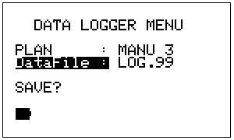

W drugim wierszu od góry [PLAN], wyświetlacz pokazuje plan kanałów, do którego kanałów nastąpi automatyczne dostrojenie w celu automatycznego wykonania pomiarów i zapisania wyników (auto Meas&Store).
Kolejno wcisnąć i zwolnić przycisk SELECT [M], do zaznaczenia pozycji PLAN, w celu edycji badanego planu kanałów. Żądany plan kanałów wybiera się klawiszami strzałek UP [H] lub DOWN [L]. Wybierać można tylko spośród planów pamięci, zdefiniowanych przez użytkownika. Do wykonania funkcji „auto Meas&Store”, nie można wybrać krajowych planów kanałów (np.: ITALY).
Nie wybierać planów pamięci transponderów ani satelitów.

W trzecim wierszu ekranu od góry wyświetlany jest bieżący plik docelowy typu LOGGER [DataFile]. W tym pliku zostaną zapisane dane z pomiarów. W celu edycji docelowego pliku LOGGER, należy wcisnąć i zwolnić przycisk SELECT [M], do zaznaczenia pozycji „DataFile”. Wyboru właściwego pliku docelowego dokonuje się klawiszami strzałek UP [H] lub DOWN [L]. Można wybierać spośród nazw plików docelowych typu LOGGER od LOG. 1 do LOG.99.

W przypadku, gdy docelowy plik Logger jest pusty, to u dołu ekranu pojawi się napis SAVE? („ZAPISAĆ?”). Jeśli bieżący plik zawiera już dane z poprzedniego pomiaru, to u dołu ekranu pojawi się OVERWRITE? („ZASTĄPIĆ?”). W takim przypadku, jeżeli nastąpi nowy pomiar i zapisanie danych, to poprzednie dane zostaną usunięte bez dalszego powiadomienia.

Aby rozpocząć automatyczny pomiar i zapisywanie, należy wciskając przycisk SELECT [M] zaznaczyć pozycję SAVE? lub, odpowiednio, OVERWRITE? i wcisnąć przycisk strzałki do góry, UP [H]. W dolnej części ekranu zostanie wyświetlony pasek postępu oraz stan realizacji funkcji „Meas&Store”. Po jej zakończeniu, na wyświetlaczu pojawi się STORED! (“ZAPISANE!”).

    - USUWANIE PLANU PAMIĘCI
W celu skasowania niepotrzebnych plików typu Logger, prosimy postępować zgodnie z opisem w punkcie 13.3 USUWANIE PLANU PAMIĘCI, ZDEFINIOWANEGO PRZEZ UŻYTKOWNIKA na stronie 36.

  - TWORZENIE PLANU PAMIĘCI TRANSPONDERÓW ZDEFINIOWANEGO PRZEZ UŻYTKOWNIKA
    - RĘCZNE TWORZENIE PLANU PAMIĘCI, ZDEFINIOWANEGO PRZEZ UŻYTKOWNIKA: PAMIĘĆ
Wcisnąć i puścić przycisk MEMORY  [N].
      - TWORZENIE CAŁKIEM NOWEGO PLANU PAMIĘCI
Wciskając przycisk SELECT [M], zaznaczyć lewe, górne pole na wyświetlaczu (MANU 1, MANU 2, …).
Przyciskami strzałek UP [H] lub DOWN [L] wybrać dowolne plany pamięci. Jeśli bieżący, docelowy plan pamięci jest pusty, na wyświetlaczu pojawi się
w pierwszym wierszu napis PR 1, tuż przy wybranym planie (MANU 1, MANU 2, …); w przeciwnym razie, po prawej stronie PR. pojawi się liczba, większa od 1 (np. PR4, PR5...PR98)

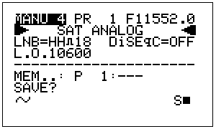

Wciskając przycisk SELECT [M], zaznaczyć lewą, górną pozycję na wyświetlaczu (MANU 1, MANU 2, …), a następnie przyciskiem strzałki, UP [H] lub DOWN [L] wybrać pierwszy, dostępny plan pamięci.
Wciskając przycisk SELECT [M], zaznaczyć w drugim wierszu wyświetlacza rodzaj zapisywanego sygnału (analogowy, cyfrowy DVB-S, cyfrowy DSS). Wyboru żądanego sygnału dokonuje się przyciskami strzałek UP [H] lub DOWN [L].
- Wciskając przycisk SELECT [M], zaznaczyć pasmo górne/dolne, polaryzację (LNB), DiSEqC, lokalny oscylator (L.O.) i prędkość przesyłu (Symbol Rate –SR). Dla każdej zmiennej można ustawić żądaną wartość za pomocą klawiszy strzałek UP [H] lub DOWN [L].
- Naciskać przycisk SELECT [M], aby zaznaczyć wartość częstotliwości (pierwszy wiersz, po prawej stronie) i ustawić żądaną wartość klawiszami strzałek UP [H] lub DOWN [L]. Szybkie dojście do żądanej częstotliwości następuje po wciśnięciu i przytrzymaniu klawisza strzałki UP [H] lub DOWN [L].
- Wcisnąć przycisk SELECT [M], aby zaznaczyć pole STORE? (“ZAPISAĆ?”).
- Przyciskiem strzałki do góry, Up [H], zapisać w pamięci transponder.
Aby dodać do bieżącego planu pamięci więcej transponderów, wystarczy wcisnąć przycisk SELECT [M] i zaznaczyć rodzaj sygnału do zapisania w pamięci
(w drugim wierszu ekranu), a następnie powtórzyć wyżej opisane czynności.
Wyjście z tej funkcji następuje po wciśnięciu i zwolnieniu przycisku MEAS [G].

      - DODAWANIE NOWEGO TRANSPONDERA DO ISTNIEJĄCEGO PLANU PAMIĘCI
Wciskając przycisk SELECT [M], zaznaczyć lewe, górne pole na wyświetlaczu (MANU 1, MANU 2, …).
Klawiszami strzałek UP [H] lub DOWN [L] wybrać żądany plan pamięci.
W pierwszym wierszu wyświetlacza, obok zaznaczonego planu pamięci (MANU 1, MANU 2, …), pojawi się pierwsza, pusta pozycja w planie pamięci (PR .. )
Jeśli chcemy dodać transponder do wybranego planu pamięci, należy przejść
i postępować zgodnie z opisem w następnym punkcie 13.2 DODAWANIE WYBRANEGO TRANSPONDERA DO ISTNIEJĄCEGO PLANU PAMIĘCI, ZDEFINIOWANEGO PRZEZ UŻYTKOWNIKA.
Aby zastąpić transponder, zapisany poprzednio w bieżącym, docelowym planie pamięci:
- Wciskając przycisk SELECT [M], zaznaczyć pole pozycji pamięci (PR ..).
- Przyciskami strzałek UP [H] lub DOWN [L] wybrać transponder, który ma zostać zastąpiony.
- Wciskając przycisk SELECT [M], zaznaczyć w drugim wierszu ekranu rodzaj sygnału do zapisania (analogowy, cyfrowy DVB-S, cyfrowy DSS) i wybrać odpowiedni sygnał klawiszami strzałek UP [H] lub DOWN [L].
- Wciskając przycisk SELECT [M], zaznaczyć pasmo górne/dolne i polaryzację (LNB), DiSEqC, oscylator lokalny (L.O.) i prędkość przesyłu sygnału (Symbol Rate – SR). Zmiany wartości każdej z tych zmiennych dokonuje się przy pomocy strzałek UP [H] lub DOWN [L].
- Wciskając przycisk SELECT [M], zaznaczyć obszar częstotliwości w prawym, górnym rogu ekranu, a następnie ustawić żądaną wartość strzałkami UP [H] lub DOWN [L]. Szybkiej zmiany częstotliwości na żądaną wartość można dokonać wciskając i przytrzymując klawisz strzałki, UP [H] lub DOWN [L].
- Przyciskiem SELECT [M] zaznaczyć STORE? („ZAPISAĆ?”) lub OVERWRITE? („ZASTĄPIĆ?”) (aby zamienić wybrany transponder).
- Zapisać transponder w pamięci, wciskając przycisk strzałki w górę, UP [H].

W celu dodania lub zastąpienia następnego transpondera w bieżącym planie pamięci, wcisnąć przycisk SELECT [M], zaznaczyć punkt pozycji pamięci (PR..)
w górnym wierszu wyświetlacza w pobliżu bieżącego planu pamięci (PLAN 1, PLAN 2, …) i postępować zgodnie z powyższym opisem.

Wyjście z tej funkcji następuje po wciśnięciu i zwolnieniu przycisku MEAS [G].

    - DODAWANIE WYBRANEGO TRANSPONDERA DO ISTNIEJĄCEGO PLANU PAMIĘCI, ZDEFINIOWANEGO PRZEZ UŻYTKOWNIKA
Dostroić transponder (cyfrowy lub analogowy, zob. punkt 9.2 RĘCZNE STROJENIE TRANSPONDERA (ZNAJĄC WSZYSTKIE CHARAKTERYSTYCZNE PARAMETRY) na str. 21).
- Wcisnąć i przytrzymać przez 2 s przycisk MEMORY [N].
- Wybrany transponder zostanie automatycznie zapisany w pierwszej, pustej pozycji bieżącego planu pamięci i pojawi się następujący ekran:

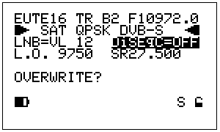

Wyjście z tej funkcji następuje po wciśnięciu MEAS [G].
    - USUWANIE PLANU PAMIĘCI, ZDEFINIOWANEGO PRZEZ UŻYTKOWNIKA
AKTUALNIE UŻYWANEGO PLANU PAMIĘCI NIE MOŻNA SKASOWAĆ. NIE MOŻNA SKASOWAĆ PLANÓW PAMIĘCI SATELITÓW ZAPROGRAMOWANYCH FABRYCZNIE (EUTE70, PANS68, …).
Zob. rozdział 9 („Używanie przycisku PLAN [D]”).
Wcisnąć i przytrzymać przez 2 s przycisk MPEG PROG SERVICE [B]. Wciskając przycisk SELECT [M], zaznaczyć opcję FILE MANAGER (ZARZĄDZANIE PLIKAMI). Wcisnąć strzałkę do góry UP [H].
      - USUWANIE PLANU PAMIĘCI, ZDEFINIOWANEGO PRZEZ UŻYTKOWNIKA
Wciskając przycisk SELECT [M], zaznaczyć opcję SELECT TYPE („WYBIERZ RODZAJ”). Klawiszami strzałek UP [H] lub DOWN [L] wybrać pozycję PLAN.
Przyciskiem SELECT [M], zaznaczyć opcję SELECT FILE („WYBIERZ PLIK”).
Klawiszami strzałek UP [H] lub DOWN [L] wybrać nazwę planu pamięci do usunięcia (PLAN 1, PLAN 2, …).
Wciskając SELECT [M], zaznaczyć opcję DELETE FILE („USUŃ PLIK”).
Aby usunąć wybrany plan pamięci, wcisnąć strzałkę do góry UP [H].
Miernik pokaże komunikat DELETED! („SKASOWANO!”), oznaczający usunięcie planu pamięci. Komunikat VOIDED! („ODMOWA!”) oznacza, że do skasowania wybrano jakiś nieusuwalny plan pamięci (np. EUTE70).
      - USUWANIE PLIKU TYPU LOGGER (PLAN PAMIĘCI LOGGER)
Plan pamięci LOGGER zawiera wyniki funkcji automatycznego pomiaru
i zapisywania „AUTO MEAS&STORE”, czyli pomiary, wykonane automatycznie przez miernik na wszystkich transponderach lub satelitach albo na wszystkich transponderach własnego planu pamięci transponderów (zob. rozdział 12 AUTOMATYCZNE ZAPAMIĘTYWANIE POMIARÓW TRANSPONDERÓW (DATA LOGGER) na str. 32)
Wciskając przycisk SELECT [M], zaznaczyć opcję SELECT TYPE („WYBIERZ RODZAJ”).
Wciskając strzałkę UP [H] lub DOWN [L, wybrać pozycję LOGGER.
Wciskając SELECT [M], zaznaczyć SELECT FILE („WYBIERZ PLIK”).
Klawiszami strzałek UP [H] lub DOWN [L], wybrać nazwę planu pamięci do usunięcia (LOG.01, LOG.02,…).

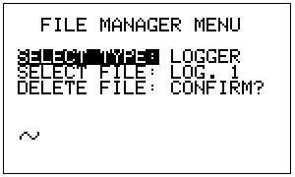

Przyciskiem SELECT [M], zaznaczyć pozycję DELETE FILE („USUŃ PLIK”).
Wcisnąć przycisk strzałki w górę UP [H], aby usunąć wybrany plik typu Logger.
Komunikat DELETED! (“USUNIĘTO!”) wskazuje, że plik został na trwałe usunięty.

  - CHARAKTERYSTYKA TECHNICZNA
Analogowy i cyfrowy analizator sygnałów satelitarnych

Użyteczny zakres częstotliwości: SAT: 930 ÷ 2.150 MHz
Rodzaj modulacji cyfrowej: QPSK
Możliwości pomiarowe: Satelita analogowy
Poziom pola

Satelita cyfrowy
Moc kanału
BER przed korekcją Viterbi i po korekcji Viterbi
MER
EVM
Konstelacja
Uzupełniające / Pomiary ogólne
Odstęp do zakłóceń
Automatyczny test poziomu sygnału
Analiza widmowa
Funkcje MPEG-2: Identyfikacja oznaczenia wiązki
Identyfikacja parametrów modulacji
Detekcja stanu szyfrowania
Wskaźnik stanu szyfrowania
Lista serwisowa wiązki z tabelą PID obrazu i dźwięku
Specjalne funkcje SAT: Poszukiwanie satelitów
Poszukiwanie transponderów (SAT) Napęd S.C.R. LNB
Napęd silnika DiSEqC
Ustawienie anteny dla podwójnego LNB
Funkcja „SAT finder” (poszukiwania satelitów)
Standard DiSEqC
Zasilanie RF: 5 – 12 – 18 – 24 V
Charakterystyka główna: Pomiary SAT: Zakres dynamiczny 30÷123 dBμV
Dokładność pomiarów TV: 1,0 dB
Dokładność pomiarów SAT: 1,5 dB
Strojenie/poruszanie się po sygnałach: Wg transpondera
(pomiary i analiza widmowa) Wg częstotliwości
Wg programu
Wg kanału
Plany pamięci: Łącznie 99 ze 199 transponderami dla każdego planu
99 planów typu Logger
Inne funkcje: Graficzna matryca punktowa LCD (64 x 128)
Oprogramowanie sprzętowe aktualizowane przez użytkownika (także Internet)
Łącze danych USB 2.0
Zasilanie z wbudowanego akumulatora: 2,5 godz.
Ciężar: 1,2 kg
Wymiary: 80 x 225 x 215 mm
Pakiet standardowy obejmuje: Obudowa z odpornego na uderzenia ABS
Adapter prądu przem. i ładowarka akumulatora
Adapter zapalniczki samochod. 12 V
i ładowarka akumulatora
Przewód USB 2.0

UWAGI NA TEMAT SERWISU I PRZEPISY GWARANCYJNE (W UE I POZA UE)
VECTOR Sp z o.o. udziela gwarancji na swój wyrób na okres 12 miesięcy oraz, w każdym przypadku, zgodnie z przepisami prawnymi oraz ewentualnymi regulacjami, obowiązującymi w kraju zakupu.

PRZEPISY GWARANCYJNE
- WAŻNE: Gwarancja jest ważna tylko po przedstawieniu firmie VECTOR Sp. z o.o. faktury lub dowodu odbioru. Faktura/dowód odbioru muszą zawierać datę zakupu.
- Gwarancja obejmuje bezpłatną wymianę tylko tych części, których nieprawidłowe działanie jest spowodowane wyłącznie wadami produkcyjnymi. Wady muszą zostać wydzielone i określone wyłącznie przez personel firmy VECTOR.
- Gwarancja zostaje utracona w przypadku, gdy:
  - w urządzeniu nastąpiła ingerencja lub naprawa, wykonana przez nieupoważniony personel
  - wykryto uszkodzenie, spowodowane przez niewłaściwe używanie urządzenia, przy nieprzestrzeganiu wskazówek z instrukcji obsługi, towarzyszącej urządzeniu.
  - wykryto uszkodzenie, spowodowane używaniem urządzenia w niewłaściwym środowisku pracy.
- Następujące części nie są objęte gwarancją:
  - Części ulegające zużyciu, np. elementy estetyczne, klawiatura, rama
z tworzywa sztucznego,...
  - Akumulatory.
  - Torby i futerały, łącznie z paskami naramiennymi.
- Po naprawie usterki, urządzenie nie może zostać wymienione, a gwarancja zostać przedłużona.

UWAGI NA TEMAT SERWISU I PROCEDURY
- Urządzenie może być naprawiane wyłącznie przez producenta lub przez zakład serwisowy, autoryzowany przez Rover Laboratories:
  - Przed zwróceniem miernika do naprawy, należy zawsze skontaktować się
z dystrybutorem, u którego zakupiono urządzenie albo z autoryzowanym zakładem serwisowym, jeśli znajduje się na terenie klienta, w celu uzyskania informacji na temat procedur zwrotu analizatora. Jeśli na danym terenie nie ma autoryzowanego zakładu serwisowego firmy ROVER, prosimy skontaktować się bezpośrednio z VECTOR Sp z o.o., pod następującymi numerami telefonu / faksu i/lub adresem poczty elektronicznej:

+48 58 77 17 000 | Numer telefonu
+48 58 77 17 100 | Numer faksu

helpdesk@vector.com.pl

  - Ważne: Proszę zwrócić uwagę, że nieautoryzowane zwroty do VECTOR Sp. z o.o. w celu dokonania naprawy nie będą akceptowane.
  - Przy zwrocie miernika, należy go zawsze wysłać wraz z następującą dokumentacją:
    - całkowicie wypełniony FORMULARZ IDENTYFIKACJI USTERKI („FAULT IDENTIFICATION FORM”)
    - dokumenty przewozowe
    - ewentualna prośba o oszacowanie kosztów naprawy
  - Prosimy zwrócić uwagę, że prośba o oszacowanie kosztów naprawy musi zostać dołączona do zwracanego miernika w postaci pisemnej notatki. Jeśli koszt naprawy nie zostanie zaakceptowany, VECTOR Sp. z o.o zastrzega sobie prawo do obciążenia klienta kosztami analizy szacunkowej.
- Ryzyko i koszt transportu do VECTOR Sp. z o.o. ponosi kupujący. Po naprawie, jeśli urządzenie jest objęte gwarancją, VECTOR Sp. z o.o. pokryje koszt transportu zwrotnego towaru do klienta. Jeśli przyrząd nie podlega gwarancji to, po naprawie, urządzenie zostanie zwrócone poprzez firmę kurierską; koszt przesyłki pokryje klient, w kwocie wykazanej w fakturze.
- Gwarancja nie obejmuje odszkodowań za szkody bezpośrednie lub pośrednie jakiegokolwiek rodzaju względem osób lub rzeczy, spowodowane przez używanie urządzenia i/ani odszkodowań za wyłączenie z użytkowania z powodu ewentualnych napraw.
- VECTOR Sp. z o.o nie odpowiada za ewentualne manipulacje i/lub modyfikacje, mogące powodować, że urządzenie przestaje być zgodne
z europejskimi przepisami „CE”, zwłaszcza odnośnie kompatybilności elektromagnetycznej i bezpieczeństwa.
- Przyrządy firmy Rover Laboratories są uznane i są całkowicie zgodne z przepisami DVB oraz warunkami technicznymi (ETS 300 421 – 12 / 94) i są w wyniku tego oznakowane logo DVB oraz zarejestrowane pod numerem identyfikacyjnym 3088.

FORMULARZ IDENTYFIKACJI USTERKI
INFORMACJE KLIENTA
KLIENT: | TEL. / TEL. KOM.:
ZNAK: | FAX:

INFORMACJE O MIERNIKU
MODEL MIERNIKA: | OPROGRAMOWANIE (HW na ekranie początkowym)
NUMER SERYJNY: | OPROGRAMOW. SPRZĘTOWE (FW na ekranie pocz.)

INFORMACJE O USTERCE – zaznaczyć “X” w odpowiednim polu
DOTYCZY
ZASILANIE
miernik, po podłączeniu do zasilania zewnętrznego, nie włącza się
miernik, zasilany z akumulatora wewnętrznego, nie włącza się
miernik nagle się wyłącza (niezgodnie z czasem oczekiwania w stanie gotowości)
dioda „MAINS” (ZASILANIE) świeci się, gdy miernik jest podłączony do zewn. źródła zasilania
dioda „MAINS” (ZASILANIE) nie świeci się, gdy miernik jest podłączony do zewn. źródła zasilania
PRZYCISKI
nie działa żaden przycisk
nie działa jeden lub kilka przycisków (proszę określić)
KODER (JEŚLI JEST)
nie działa po wciśnięciu | z |  | nie działa po włączeniu
WYŚWIETLACZE
na wyświetlaczu LCD, całkowity brak lub niekompletny obraz i/lub symbole
na wyświetlaczu TFT, całkowity brak lub niekompletny obraz
na wyświetlaczu TFT, obraz jest zniekształcony albo w inny sposób nieprawidłowy
ZEWNĘTRZNE GNIAZDO / PORT
Miernik nie łączy się z komputerem przez port USB/RS232.
USTERKA WYSTĄPIŁA PO RAZ PIERWSZY, GDY:
miernik został włączony po raz pierwszy
po ……… dniach właściwego i normalnego użytkowania
po upadku lub wypadku
USTERKA WYSTĘPUJE W NASTĘPUJĄCYCH WARUNKACH:
zawsze |  | zaraz po włączeniu
niekiedy |  | juz po kilku minutach używania
po każdym włączeniu miernika |  | tylko po postukaniu w obudowę
CZY MIERNIK JEST USZKODZONY?
Płyta przednia (ekran/przyciski/koder) |  | Podstawa montażowa
Płyty boczne (wtyczki/port/gniazdko) |  | Płyta tylna
USTERKA WYSTĄPIŁA PODCZAS POMIARU… ?
Proszę określić.

KONSERWACJA MIERNIKA
CZYSZCZENIE MIERNIKA
Czyszczenie miernika z kurzu i brudu jest łatwe i pomaga w utrzymaniu go
w optymalnym stanie technicznym przez długie lata. Procedura czyszczenia jest prosta i szybka i nie wymaga wiele uwagi.
Nigdy nie używać agresywnych substancji chemicznych (rozpuszczalników) ani trących lub chropowatych materiałów, które mogłyby uszkodzić części z tworzywa sztucznego
i wyświetlacze.
Zawsze używać miękkiej ściereczki, zwilżonej zwykłym roztworem wody z alkoholem albo odłuszczającego, nieścierającego mydła w płynie.
Klawiaturę i wyświetlacz czyścić delikatnie. Tarcie klawiatury i lub wyświetlacza może poważnie pogorszyć ich działanie.

KONSERWACJA I DBAŁOŚĆ O MIERNIK
Miernik został zaprojektowany na znoszenie trudnych warunków użytkowania. Nawet wówczas można przedłużyć jego żywotność, przestrzegając kilku prostych
i skutecznych zasad:
- Miernik nie został zaprojektowany na wytrzymywanie wysokich temperatur (ponad 60°C lub 140° F). Takie temperatury mogą bardzo łatwo wystąpić, jeśli miernik zostanie pozostawiony w samochodzie, zwłaszcza za szybą lub
w bagażniku. Wyświetlacz LCD i/lub inne części mogą łatwo ulec uszkodzeniu w skrajnych temperaturach.
- Akumulator wewnętrzny może szybko utracić swoją moc, jeśli zostanie wystawiony na działanie wysokich lub niskich temperatur. Zmniejszy to autonomiczność miernika przy zasilaniu z wewnętrznego akumulatora.
- Podczas ładowania akumulatora wewnętrznego należy zapewnić dobrą cyrkulację powietrza wokół miernika i adaptera: nie zakrywać ich szmatami i nie ładować akumulatora, gdy miernik znajduje się w futerale transportowym.
- Miernik nie jest wodoodporny, nawet, jeśli jest chroniony przed przypadkowymi kroplami wody. W przypadku kontaktu z wodą, gdy mogą zostać uszkodzone obwody elektroniczne, należy pozostawić miernik do dokładnego wyschnięcia przed włączeniem. Nie używać suszarek do włosów, ani innych, silnych źródeł ciepła, a tylko pozostawić miernik w spokojnym powietrzu. Jak najszybciej skontaktować się z Działem Pomocy Technicznej firmy Rover Laboratories S.p.A.
- Wyświetlacz graficzny jest chroniony specjalnym ekranem szklanym. Jeśli zostanie uderzony, to ekran ochronny może przylgnąć do właściwego wyświetlacza, dając efekt „poplamienia”. Wynikiem tego będzie pogorszona widzialność oraz ślepe punkty na ekranie. Można naprawić tę wadę przez naklejenie na ekran miękkiej, papierowej taśmy do maskowania i delikatne jego odciągnięcie. Nie używać żadnej mocnej taśmy klejącej (elektrycznej, naprawczej ani nawet zwykłej taśmy klejącej), które mogą na powierzchni ekranu pozostawić ślady kleju. W razie wątpliwości, prosimy skontaktować się
z Działem Pomocy Technicznej firmy Rover Laboratories S.p.A.

POZBYWANIE SIĘ URZĄDZEŃ ELEKTRONICZNYCH
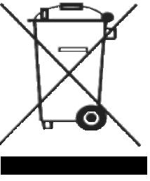 | Pozbywanie się urządzeń elektrycznych / elektronicznych (obowiązujące we wszystkich krajach Europy Środkowej i Wschodniej oraz wszędzie tam, gdzie stosuje się oddzielny system gromadzenia odpadów).

Ten symbol na opakowaniu oznacza, że wyrobu nie można uważać za odpad komunalny. Wyrzucając ten wyrób, należy go dostarczyć do punktu gromadzenia odpadów, z odpowiednimi urządzeniami do przerobu urządzeń elektrycznych
i elektronicznych.
Urządzenia elektryczne i elektroniczne, jeśli nie zostaną prawidłowo zutylizowane, mogą negatywnie oddziaływać na zdrowie i środowisko.
Poza tym, procedura prawidłowego recyklingu pozwala zachować zasoby naturalne. Więcej informacji na temat pozbywania się tego wyrobu można uzyskać
w miejscowych biurach gospodarki odpadami lub w sklepie, w którym zakupiono wyrób.

UWAGI

UWAGI

Dbając o Ciebie

ROVER LABORATORIES S.p.A.
Via Parini 2 – 25019 Sirmione (BS) – WŁOCHY
Tel: +39.030.91981 – Fax: +39.030.9906894
wecare@roverinstruments.com - www.roverinstruments.com

